1. **Αντιστοιχίζω αυτά που ταιριάζουν:**

|  |  |  |
| --- | --- | --- |
| Τροπική ζώνη |  | * Εσκιμώοι * Πυγμαίοι |
| Πολική ζώνη |  | * Λάπωνες * Μπαντού |

1. **Λύνω το σταυρόλεξο:**

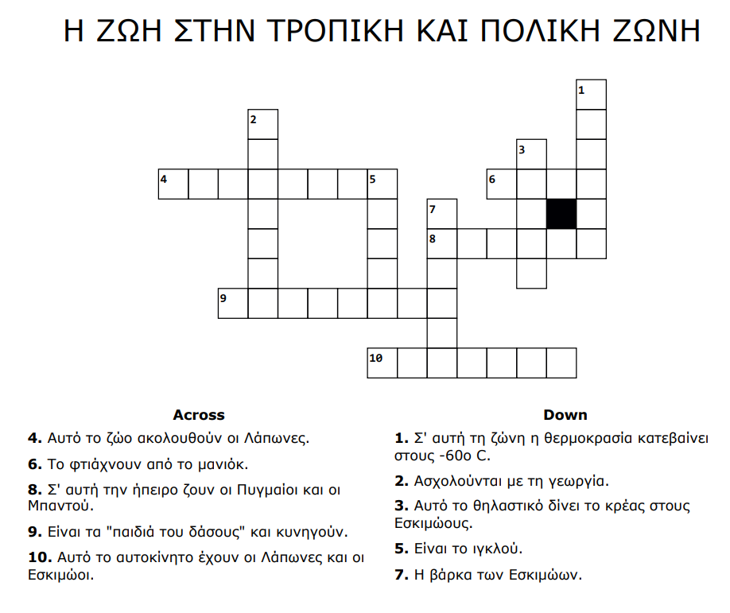

1. **Δίνω τους ορισμούς:**

* Πολική ημέρα είναι ……………………………………………………………………………………………

………………………………………………………………………………………………………………………………………………………………………………………………………………………………………………………………………………………………………………………………………………………………………………………

* Πολική νύχτα είναι ……………………………………………………………………………………………..

………………………………………………………………………………………………………………………………………………………………………………………………………………………………………………………………………………………………………………………………………………………………………………………